Income Tax Calculator (Design)

Version 1.0

Κηπουρού Μαρίνα, 1859

Ιστορικό Προηγούμενων Εκδόσεων
Ημερομηνία | Έκδοση | Περιγραφή | Συγγραφέας
21/04/2015 | 1.0 | 1^{η} έκδοση περιγραφής της σχεδίασης του συστήματος | Μ.Κηπουρού

Περιεχόμενα
1. Εισαγωγή 4
2. Σχεδίαση 4
2.1 Πακέτο datamodel 4
2.2 Πακέτο gui 8
2.3 Πακέτο input 12
2.4 Πακέτο output 14
3. Υλοποίηση 16
3.1 Πακέτο datamodel 16
3.1.1 Κλάση Address 16
3.1.2 Κλάση Company 17
3.1.3 Κλάση HeadOfHousehold 17
3.1.4 Κλάση Married 18
3.1.5 Κλάση Receipt 19
3.1.6 Κλάση Single 20
3.1.7 Κλάση Taxpayer 20
3.2 Πακέτο gui 24
3.2.1 Κλάση FileChooser 24
3.2.2 Κλάση IncomeTaxCalculator 26
3.2.3 Κλάση ReceiptAdding 31
3.2.4 Κλάση ReceiptDeletion 34
3.2.5 Κλάση Report 36
3.2.6 Κλάση TaxCalculationError 40
3.2.7 Κλάση TaxpayerDeletion 42
3.3 Πακέτο input 44
3.3.1 Κλάση ParsedFile 44
3.3.2 Κλάση Parser 44
3.3.3 Κλάση TxtFileParser 44
3.3.4 Κλάση XmlParser 46
3.4 Πακέτο output 47
3.4.1 Κλάση TxtWriter 47
3.4.2 Κλάση Writer 48
3.4.3 Κλάση XmlWriter 48

Εισαγωγή

Στόχος είναι η υλοποίηση μιας εφαρμογής που διαχειρίζεται τα στοιχεία διαφόρων φορολογουμένων της πολιτείας της Μινεσότα και κάνει φορολογικές εκκαθαρίσεις. Ο χρήστης θα έχει τη δυνατότητα να επιλέγει έναν φορολογούμενο από τη λίστα με τους φορολογούμενους και να εκτελεί κάποιες ενέργειες, όπως η προσθήκη ενός φορολογουμένου και η διαγραφή του. Επιπλέον δίνεται η δυνατότητα στον χρήστη να πραγματοποιήσει υποβολή επιπλέον αποδείξεων, διαγραφή αποδείξεων καθώς και να δημιουργήσει μια αναφορά με τα πλήρη φορολογικά στοιχεία του φορολογούμενου και τους φόρους που οφείλει. Η εφαρμογή αποτιμά τους φόρους βασιζόμενη στην οικογενειακή κατάσταση του φορολογούμενου, το εισόδημά του και το ποσό των αποδέιξεων που έχει συγκεντρώσει. Με αυτό τον τρόπο αποτιμά τον βασικό φόρο, την αύξηση ή μείωση του λόγω αποδείξεων, την συνολική αξία των αποδείξεων που υποβλήθηκαν καθώς και την ανάλυση των ποσών που δαπανήθηκαν σε κάθε διαφορετική κατηγορία δαπάνης.

Σχεδίαση

Πακέτο datamodel

Στο πακέτο datamodel περιέχονται όλες οι κλάσεις που αφορούν τα δεδομένα ενός φορολογούμενου όπως το όνομά του, το ΑΦΜ, την οικογενειακή κατάσταση, το εισόδημα, καθώς και μια λίστα από τις αποδείξεις που έχει.
Επιπλέον, αφού ληφθεί υπόψιν η οικογενειακή κατάσταση του φορολούμενου, υπολογίζεται ο βασικός φόρος, η μείωση ή αύξηση του εισοδήματος λόγω αποδείξεων, η συνολική αξία των αποδείξεων καθώς και η ανάλυση των ποσών των αποδείξεων σε κάθε διαφορετική κατηγορία δαπάνης.

Παρακάτω, ακολουθεί συνοπτικά το UML διάγραμμα των κλάσεων για τις κλάσεις του πακέτου.

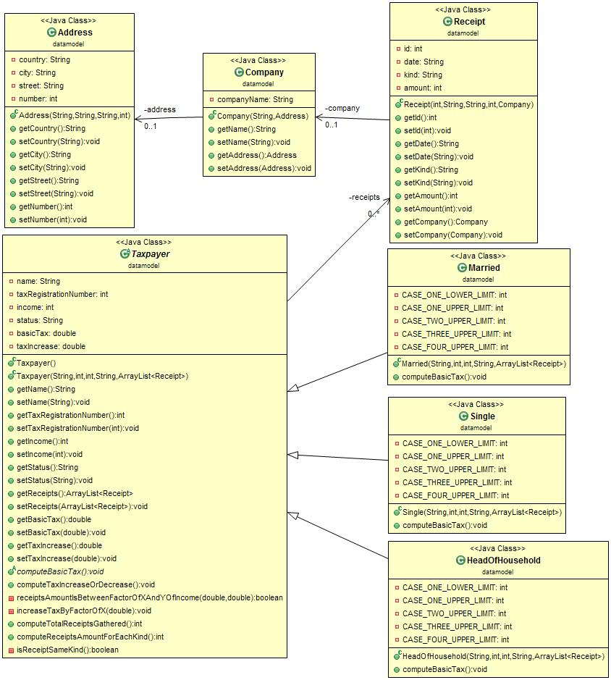
Πιο αναλυτικά, τα χαρακτηριστικά κάθε κλάσης του πακέτου datamodel περιγράφονται στον παρακάτω πίνακα.
Όνομα Κλάσης : Taxpayer (abstract class)
Αρμοδιότητες | Συσχετίσεις
- Κρατάει τα στοιχεία του φορολογούμενου  - Υπολογίζει τον βασικό φόρο (abstract μέθοδος)  - Υπολογίζει την αύξηση ή μείωση του φόρου  - Υπολογίζει το συνολικό ποσό των αποδείξεων  - Υπολογίζει το ποσό για κάθε διαφορετική κατηγορία απόδειξης | - Εξαρτάται από την κλάση Receipt

Όνομα Κλάσης : Married
Αρμοδιότητες | Συσχετίσεις
- Υπολογίζει τον βασικό φόρο του παντρεμένου φορολογούμενου | - Κληρονομεί τα στοιχεία του φορολογούμενου από την κλάση Taxpayer

Όνομα Κλάσης : Single
Αρμοδιότητες | Συσχετίσεις
- Υπολογίζει τον βασικό φόρο του ελεύθερου φορολογούμενου | - Κληρονομεί τα στοιχεία του φορολογούμενου από την κλάση Taxpayer

Όνομα Κλάσης : HeadOfHousehold
Αρμοδιότητες | Συσχετίσεις
- Υπολογίζει τον βασικό φόρο του φορολογούμενου που είναι επικεφαλής του νοικοκυριού | - Κληρονομεί τα στοιχεία του φορολογούμενου από την κλάση Taxpayer

Όνομα Κλάσης : Receipt
Αρμοδιότητες | Συσχετίσεις
- Kρατάει τα στοιχεία της απόδειξης | - Εξαρτάται από την κλάση Company

Όνομα Κλάσης : Company
Αρμοδιότητες | Συσχετίσεις
- Κρατάει τα στοιχεία της εταιρείας | - Εξαρτάται από την κλάση Address

Όνομα Κλάσης : Address
Αρμοδιότητες | Συσχετίσεις
- Κρατάει τα αναλυτικά στοιχεία της διεύθυνσης | --

Πακέτο gui

Στο πακέτο gui περιέχονται όλες οι κλάσεις που αφορούν το γραφικό περιβάλλον εργασίας του χρήστη. Μέσω αυτού ο χρήστης θα μπορεί να αλληλεπιδρά με την εφαρμογή μέσω της προσθαφαίρεσης δεδομένων. Πιο συγκεκριμένα, θα του δίνεται η δυνατότητα να προσθέτει ένα φορολογούμενο στη λίστα ανοίγοντας ένα αρχείο με τα φορολογικά στοιχεία του φορολογούμενου ή να επιλέγει έναν από την υπάρχουσα λίστα. Επίσης θα μπορεί να διαγράφει κάποιον φορολογούμενο. Ένα ακόμα χαρακτηριστικό είναι η δυνατότητα για προσθήκη επιπλέον αποδείξεων μέσω μιας φόρμας συμπλήρωσης με τα στοιχεία κάθε απόδειξης καθώς και η διαγραφή αποδείξεων από τη λίστα. Τέλος, ο χρήστης θα έχει τη δυνατότητα να προβάλλει μια αναφορά στην οθόνη με τα αναλυτικά φορολογικά δεδομένα του χρήστη και τους φόρους που οφείλει καθώς και να την αποθηκεύσει αν επιθυμεί στο δίσκο σ’ έναν από τους πολλόυς τύπους αρχείων που υποστηρίζονται.

Παρακάτω, ακολουθεί συνοπτικά το UML διάγραμμα των κλάσεων για τις κλάσεις του πακέτου.

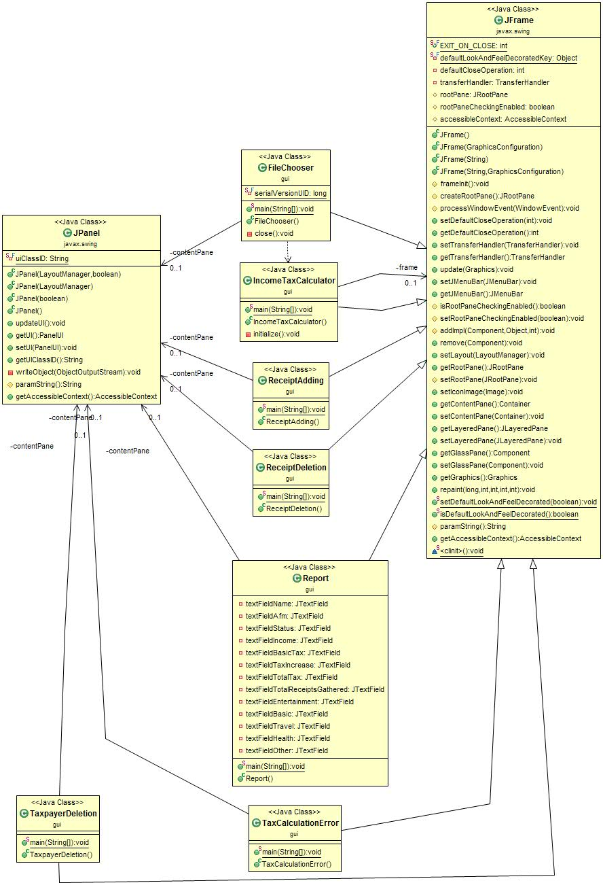

Πιο αναλυτικά, τα χαρακτηριστικά κάθε κλάσης του πακέτου gui περιγράφονται στον παρακάτω πίνακα.
Όνομα Κλάσης : FileChooser
Αρμοδιότητες | Συσχετίσεις
- Παίρνει το αρχείο που έχει επιλέξει ο χρήστης | - Κληρονομεί τα στοιχεία του γραφικού περιβάλλοντος από την κλάση JFrame  - Εξαρτάται από την JPanel

Όνομα Κλάσης : IncomeTaxCalculator
Αρμοδιότητες | Συσχετίσεις
- Έχει το βασικό κεντρικό περιβάλλον της εφαρμογής  - Δίνει στον χρήστη την δυνατότητα να επιλέξει έναν φορολογούμενο  - Εμφανίζει τα στοιχεία του φορολογούμενου  - Δίνει την δινατότητα για διάφορους υπολογισμούς σχετικά με τους φόρους(υπολογισμός βασικού φόρου, αύξηση ή μείωση του φόρου κ.ά) | - Κληρονομεί τα στοιχεία του γραφικού περιβάλλοντος από την κλάση JFrame  - Εξαρτάται από την JPanel

Όνομα Κλάσης : ReceiptAdding
Αρμοδιότητες | Συσχετίσεις
- Περιέχει μια φόρμα συμπλήρωσης των στοιχείων της απόδειξης για προσθήκη νεας απόδειξης. | - Κληρονομεί τα στοιχεία του γραφικού περιβάλλοντος από την κλάση JFrame  - Εξαρτάται από την JPanel

Όνομα Κλάσης : ReceiptDeletion
Αρμοδιότητες | Συσχετίσεις
- Περιέχει μια λίστα με τις υπάρχουσες αποδείξεις για να μπορέσει ο χρήστης να διαγράψει αυτήν που επιθυμεί. | - Κληρονομεί τα στοιχεία του γραφικού περιβάλλοντος από την κλάση JFrame  - Εξαρτάται από την JPanel

Όνομα Κλάσης : Report
Αρμοδιότητες | Συσχετίσεις
- Εμφανίζει μια αναφορά με τα αναλυτικά φορολογικά στοιχεία του χρήστη και δίνει δυνατότητα αποθήκευσή της σε αρχείο | - Κληρονομεί τα στοιχεία του γραφικού περιβάλλοντος από την κλάση JFrame  - Εξαρτάται από την JPanel

Όνομα Κλάσης : TaxCalculationError
Αρμοδιότητες | Συσχετίσεις
- Εμφανίζει μήνυμα λάθους σε περίπτωση που ο χρήστης δεν έχει επιλέξει τί είδους φόρος θέλει να εμφανιστεί στην αναφορά | - Κληρονομεί τα στοιχεία του γραφικού περιβάλλοντος από την κλάση JFrame  - Εξαρτάται από την JPanel

Όνομα Κλάσης : TaxpayerDeletion
Αρμοδιότητες | Συσχετίσεις
- Περιέχει μια λίστα με τις υπάρχοντες φορολογούμενους για να μπορέσει ο χρήστης να διαγράψει αυτόν που επιθυμεί. | - Κληρονομεί τα στοιχεία του γραφικού περιβάλλοντος από την κλάση JFrame  - Εξαρτάται από την JPanel

Πακέτο input

Στο πακέτο input περιγράφονται όλες οι κλάσεις που αφορούν τo διάβασμα πολλών τύπων αρχείων (txt, XML) και το parsing τους.

Παρακάτω, ακολουθεί συνοπτικά το UML διάγραμμα των κλάσεων για τις κλάσεις του πακέτου.

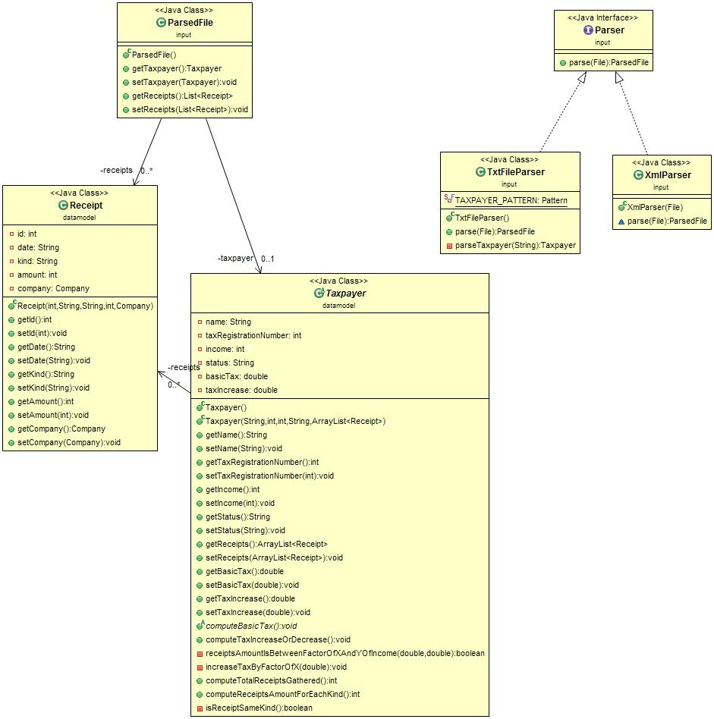

Πιο αναλυτικά, τα χαρακτηριστικά κάθε κλάσης του πακέτου input περιγράφονται στον παρακάτω πίνακα.
Όνομα Κλάσης : Parser
Αρμοδιότητες | Συσχετίσεις
- Δήλωση μεθόδου υλοποίησης του parsing | --

Όνομα Κλάσης : TxtFileParser
Αρμοδιότητες | Συσχετίσεις
- Parsing αρχείου .txt | - Υλοποιεί το Interface Parser

Όνομα Κλάσης : XmlParser
Αρμοδιότητες | Συσχετίσεις
- Parsing αρχείου .xml | - Υλοποιεί το Interface Parser

Όνομα Κλάσης : ParsedFile
Αρμοδιότητες | Συσχετίσεις
- Τοποθετεί τα δεδομένα του parsed αρχείου στις κατάλληλες κλάσεις | - Εξαρτάται από την κλάση Receipt  - Εξαρτάται από την κλάση Taxpayer

Πακέτο output

Στο πακέτο output περιγράφονται όλες οι κλάσεις που αφορούν την δημιουργία αναφοράς για τα αναλυτικά φορολογικά στοιχεία του φορολογούμενου. Η αποθηκευσή της θα μπορεί να υλοποιηθεί σε πολλά formats(txt, XML).

Παρακάτω, ακολουθεί συνοπτικά το UML διάγραμμα των κλάσεων για τις κλάσεις του πακέτου.

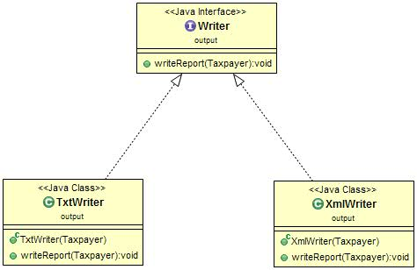

Πιο αναλυτικά, τα χαρακτηριστικά κάθε κλάσης του πακέτου output περιγράφονται στον παρακάτω πίνακα.
Όνομα Κλάσης : Writer (Interface)
Αρμοδιότητες | Συσχετίσεις
- Δήλωση μεθόδου υλοποίησης της αναφοράς | --

Όνομα Κλάσης : TxtWriter
Αρμοδιότητες | Συσχετίσεις
- Δημιουργία αναφοράς των αναλυτικών φορολογικών στοιχείων του φορολογούμενου σε αρχείο .txt | - Υλοποιεί το Interface Writer

Όνομα Κλάσης : XmlWriter
Αρμοδιότητες | Συσχετίσεις
- Δημιουργία αναφοράς των αναλυτικών φορολογικών στοιχείων του φορολογούμενου σε αρχείο .xml | - Υλοποιεί το Interface Writer

Υλοποίηση

Πακέτο datamodel

Κλάση Address
package datamodel;

public class Address {
private String country;
private String city;
private String street;
private int number;

public Address(String country, String city, String street, int number){
setCountry(country);
setCity(city);
setStreet(street);
setNumber(number);
}

public String getCountry() {
return country;
}
public void setCountry(String country) {
this.country = country;
}
public String getCity() {
return city;
}
public void setCity(String city) {
this.city = city;
}
public String getStreet() {
return street;
}
public void setStreet(String street) {
this.street = street;
}
public int getNumber() {
return number;
}
public void setNumber(int number) {
this.number = number;
}

}

Κλάση Company

package datamodel;

public class Company {
private String companyName;
private Address address;

public Company(String companyName, Address address){
setName(companyName);
setAddress(address);
}

public String getName() {
return companyName;
}
public void setName(String companyName) {
this.companyName = companyName;
}
public Address getAddress() {
return address;
}
public void setAddress(Address address) {
this.address = address;
}

}

Κλάση HeadOfHousehold

package datamodel;

import java.util.ArrayList;

public class HeadOfHousehold extends Taxpayer {
private int CASE_ONE_LOWER_LIMIT = 0;
private int CASE_ONE_UPPER_LIMIT = 30390;
private int CASE_TWO_UPPER_LIMIT = 90000;
private int CASE_THREE_UPPER_LIMIT = 122110;
private int CASE_FOUR_UPPER_LIMIT = 203390;

public HeadOfHousehold(String name, int taxRegistrationNumber, int income, String status, ArrayList<Receipt> receipts) {
super(name, taxRegistrationNumber, income, status, receipts);
}

@Override
public void computeBasicTax() {
if(getIncome() >= CASE_ONE_LOWER_LIMIT && getIncome() < CASE_ONE_UPPER_LIMIT)
setBasicTax(0.0535 * getIncome());
if(getIncome() >= CASE_ONE_UPPER_LIMIT && getIncome() < CASE_TWO_UPPER_LIMIT)
setBasicTax(1625.87 + 0.0705 * (getIncome() - CASE_ONE_UPPER_LIMIT));
if((getIncome() >= CASE_TWO_UPPER_LIMIT && getIncome() < CASE_THREE_UPPER_LIMIT))
setBasicTax(5828.38 + 0.0705 * (getIncome() - CASE_TWO_UPPER_LIMIT));
if((getIncome() >= CASE_THREE_UPPER_LIMIT && getIncome() < CASE_FOUR_UPPER_LIMIT))
setBasicTax(8092.13 + 0.0785 * (getIncome() - CASE_THREE_UPPER_LIMIT));
if(getIncome() >= CASE_FOUR_UPPER_LIMIT)
setBasicTax(14472.61 + 0.0985 * (getIncome() - CASE_FOUR_UPPER_LIMIT));

}

}

Κλάση Married

package datamodel;

import java.util.ArrayList;

public class Married extends Taxpayer {
private int CASE_ONE_LOWER_LIMIT = 0;
private int CASE_ONE_UPPER_LIMIT = 36080;
private int CASE_TWO_UPPER_LIMIT = 90000;
private int CASE_THREE_UPPER_LIMIT = 143350;
private int CASE_FOUR_UPPER_LIMIT = 254240;

public Married(String name, int taxRegistrationNumber, int income, String status, ArrayList<Receipt> receipts) {
super(name, taxRegistrationNumber, income, status, receipts);
}

@Override
public void computeBasicTax() {
if(getIncome() >= CASE_ONE_LOWER_LIMIT && getIncome() < CASE_ONE_UPPER_LIMIT)
setBasicTax(0.0535 * getIncome());
if(getIncome() >= CASE_ONE_UPPER_LIMIT && getIncome() < CASE_TWO_UPPER_LIMIT )
setBasicTax(1930.28 + 0.0705 * (getIncome() - CASE_ONE_UPPER_LIMIT));
if((getIncome() >= CASE_TWO_UPPER_LIMIT && getIncome() < CASE_THREE_UPPER_LIMIT))
setBasicTax(5731.64 + 0.0705 * (getIncome() - CASE_TWO_UPPER_LIMIT));
if((getIncome() >= CASE_THREE_UPPER_LIMIT && getIncome() < CASE_FOUR_UPPER_LIMIT))
setBasicTax(9492.82 + 0.0785 * (getIncome() - CASE_THREE_UPPER_LIMIT));
if(getIncome() >= CASE_FOUR_UPPER_LIMIT)
setBasicTax(18197.69 + 0.0985 * (getIncome() - CASE_FOUR_UPPER_LIMIT));

}

}

Κλάση Receipt

package datamodel;

public class Receipt {
private int id;
private String date;
private String kind;
private int amount;
private Company company;

public Receipt(int id, String date, String kind, int amount, Company company){
setId(id);
setDate(date);
setKind(kind);
setAmount(amount);
setCompany(company);
}

public int getId() {
return id;
}
public void setId(int id) {
this.id = id;
}
public String getDate() {
return date;
}
public void setDate(String date) {
this.date = date;
}
public String getKind() {
return kind;
}
public void setKind(String kind) {
this.kind = kind;
}
public int getAmount() {
return amount;
}
public void setAmount(int amount) {
this.amount = amount;
}
public Company getCompany() {
return company;
}
public void setCompany(Company company) {
this.company = company;
}

}

Κλάση Single

package datamodel;

import java.util.ArrayList;

public class Single extends Taxpayer {
private int CASE_ONE_LOWER_LIMIT = 0;
private int CASE_ONE_UPPER_LIMIT = 24680;
private int CASE_TWO_UPPER_LIMIT = 81080;
private int CASE_THREE_UPPER_LIMIT = 90000;
private int CASE_FOUR_UPPER_LIMIT = 152540;

public Single(String name, int taxRegistrationNumber, int income, String status, ArrayList<Receipt> receipts) {
super(name, taxRegistrationNumber, income, status, receipts);
}

@Override
public void computeBasicTax() {
if(getIncome() >= CASE_ONE_LOWER_LIMIT && getIncome() < CASE_ONE_UPPER_LIMIT)
setBasicTax(0.0535 * getIncome());
if(getIncome() >= CASE_ONE_UPPER_LIMIT && getIncome() < CASE_TWO_UPPER_LIMIT)
setBasicTax(1320.38 + 0.0705 * (getIncome() - CASE_ONE_UPPER_LIMIT));
if((getIncome() >= CASE_TWO_UPPER_LIMIT && getIncome() < CASE_THREE_UPPER_LIMIT))
setBasicTax(5296.58 + 0.0785 * (getIncome() - CASE_TWO_UPPER_LIMIT));
if((getIncome() >= CASE_THREE_UPPER_LIMIT && getIncome() < CASE_FOUR_UPPER_LIMIT))
setBasicTax(5996.80 + 0.0785 * (getIncome() - CASE_THREE_UPPER_LIMIT));
if(getIncome() >= CASE_FOUR_UPPER_LIMIT)
setBasicTax(10906.19 + 0.0985 * (getIncome() - CASE_FOUR_UPPER_LIMIT));

}

}

Κλάση Taxpayer

package datamodel;

import java.util.ArrayList;

public abstract class Taxpayer {
private String name;
private int taxRegistrationNumber;
private int income;
private String status;
private ArrayList<Receipt> receipts;
private double basicTax;
private double taxIncrease;

public Taxpayer(){ }

public Taxpayer(String name, int taxRegistrationNumber, int income, String status, ArrayList<Receipt> receipts){
this.setName(name);
this.setTaxRegistrationNumber(taxRegistrationNumber);
this.setIncome(income);
this.setStatus(status);
this.setReceipts(receipts);
}

public String getName() {
return name;
}

public void setName(String name) {
this.name = name;
}

public int getTaxRegistrationNumber() {
return taxRegistrationNumber;
}

public void setTaxRegistrationNumber(int taxRegistrationNumber) {
this.taxRegistrationNumber = taxRegistrationNumber;
}

public int getIncome() {
return income;
}

public void setIncome(int income) {
this.income = income;
}

public String getStatus() {
return status;
}

public void setStatus(String status) {
this.status = status;
}

public ArrayList<Receipt> getReceipts() {
return receipts;
}

public void setReceipts(ArrayList<Receipt> receipts) {
this.receipts = receipts;
}

public double getBasicTax() {
return basicTax;
}

public void setBasicTax(double basicTax) {
this.basicTax = basicTax;
}

public double getTaxIncrease() {
return taxIncrease;
}

public void setTaxIncrease(double taxIncrease) {
this.taxIncrease = taxIncrease;
}

public abstract void computeBasicTax();

public void computeTaxIncreaseOrDecrease(){

if(receiptsAmountIsBetweenFactorOfXAndYOfIncome(0, 0.2))
increaseTaxByFactorOfX(0.05);
if(receiptsAmountIsBetweenFactorOfXAndYOfIncome(0.2, 0.4))
increaseTaxByFactorOfX(-0.05);
if(receiptsAmountIsBetweenFactorOfXAndYOfIncome(0.4, 0.6))
increaseTaxByFactorOfX(-0.10);
if(receiptsAmountIsBetweenFactorOfXAndYOfIncome(0.6, 1))
increaseTaxByFactorOfX(-0.15);

}

private boolean receiptsAmountIsBetweenFactorOfXAndYOfIncome(double x, double y){
int totalReceiptsAmount = computeTotalReceiptsGathered();
return totalReceiptsAmount >= x * getIncome() && totalReceiptsAmount < y * getIncome();
}

private void increaseTaxByFactorOfX(double x){
setTaxIncrease(getBasicTax() + x * getBasicTax());
}

public int computeTotalReceiptsGathered(){
ArrayList<Receipt> receipts = getReceipts();
int totalReceiptsAmount = 0;

for(int i = 0; i < receipts.size(); i++){
Receipt eachReceipt = receipts.get(i);
int amountOfEachReceipt = eachReceipt.getAmount();
totalReceiptsAmount += amountOfEachReceipt;
}

return totalReceiptsAmount;
}

public int computeReceiptsAmountForEachKind(){
ArrayList<Receipt> receipts = getReceipts();
int totalReceiptsAmountOfSameKind = 0;

for(int i = 0; i < receipts.size(); i++){
Receipt eachReceipt = receipts.get(i);
if(isReceiptSameKind()==true){
int amountOfEachReceipt = eachReceipt.getAmount();
totalReceiptsAmountOfSameKind += amountOfEachReceipt;

}
}
return totalReceiptsAmountOfSameKind;

}

private boolean isReceiptSameKind() { //TODO implement!!!!!!!
ArrayList<Receipt> receipts = getReceipts();
for(int i = 0; i < receipts.size();){
Receipt eachReceipt = receipts.get(i);
Receipt nextReceipt = receipts.get(i+1);
String kindOfEachReceipt = eachReceipt.getKind();
String kindOfNextReceipt = nextReceipt.getKind();
if(kindOfEachReceipt.equals(kindOfNextReceipt))
return true;
break;
}
return false;
}

}

Πακέτο gui

Κλάση FileChooser
package gui;

import input.TxtFileParser;
import input.TxtParser;

import java.awt.BorderLayout;
import java.awt.EventQueue;

import javax.swing.JFrame;
import javax.swing.JPanel;
import javax.swing.border.EmptyBorder;

import java.awt.event.ActionListener;
import java.awt.event.ActionEvent;
import java.io.File;
import java.io.FileNotFoundException;

public class FileChooser extends JFrame {

/**
*
*/
private static final long serialVersionUID = 1L;
private JPanel contentPane;

/**
* Launch the application.
*/
public static void main(String[] args) {
EventQueue.invokeLater(new Runnable() {
public void run() {
try {
FileChooser frame = new FileChooser();
frame.setVisible(true);
} catch (Exception e) {
e.printStackTrace();
}
}
});
}

/**
* Create the frame.
*/
public FileChooser() {
setDefaultCloseOperation(JFrame.EXIT_ON_CLOSE);
setBounds(100, 100, 593, 436);
contentPane = new JPanel();
contentPane.setBorder(new EmptyBorder(5, 5, 5, 5));
setContentPane(contentPane);
contentPane.setLayout(null);

javax.swing.JFileChooser fileChooser = new javax.swing.JFileChooser();
fileChooser.addActionListener(new ActionListener() {
public void actionPerformed(ActionEvent e) {
if(e.getActionCommand()!= null){
File file=fileChooser.getSelectedFile();
TxtFileParser textParser = new TxtFileParser();
textParser.parse(file);
IncomeTaxCalculator mainWindow = new IncomeTaxCalculator();
mainWindow.setVisible(true);
close();
}
}
});
fileChooser.setBounds(0, 0, 582, 397);
contentPane.add(fileChooser);
this.setTitle("Income Tax Calculator");
}

private void close(){
this.dispose();
}
}

Κλάση IncomeTaxCalculator

package gui;

import java.awt.EventQueue;

import javax.swing.JFrame;

import java.awt.CardLayout;

import javax.swing.JMenuBar;
import javax.swing.JMenuItem;
import javax.swing.JMenu;
import javax.swing.GroupLayout;
import javax.swing.GroupLayout.Alignment;
import javax.swing.JLabel;

import java.awt.Font;

import javax.swing.JList;
import javax.swing.JButton;
import javax.swing.JSeparator;
import javax.swing.JComboBox;
import javax.swing.JTextPane;
import javax.swing.JFormattedTextField;

import java.awt.event.ActionListener;
import java.awt.event.ActionEvent;
import java.util.ArrayList;

import javax.swing.JCheckBox;

import datamodel.Taxpayer;

public class IncomeTaxCalculator extends JFrame{

private JFrame frame;

/**
* Launch the application.
*/
public static void main(String[] args) {
EventQueue.invokeLater(new Runnable() {
public void run() {
try {
IncomeTaxCalculator window = new IncomeTaxCalculator();
window.frame.setVisible(true);
} catch (Exception e) {
e.printStackTrace();
}
}
});
}

/**
* Create the application.
*/
public IncomeTaxCalculator() {
initialize();
}

/**
* Initialize the contents of the frame.
*/
private void initialize() {
frame = new JFrame();
frame.setBounds(100, 100, 590, 524);
frame.setDefaultCloseOperation(JFrame.EXIT_ON_CLOSE);
frame.setTitle("Income Tax Calculator");

JMenuBar menuBar = new JMenuBar();
frame.setJMenuBar(menuBar);

JMenu menuFile = new JMenu("File");
menuBar.add(menuFile);

JMenuItem menuOpenFile = new JMenuItem("Open File");
menuOpenFile.addActionListener(new ActionListener() {
public void actionPerformed(ActionEvent arg0) {
FileChooser chooser = new FileChooser();
chooser.setVisible(true);

}
});
menuFile.add(menuOpenFile);

JMenuItem menuExit = new JMenuItem("Exit");
menuExit.addActionListener(new ActionListener() {
public void actionPerformed(ActionEvent arg0) {
frame.dispose();
}
});
menuFile.add(menuExit);

JMenu menuOptions = new JMenu("Options");
menuBar.add(menuOptions);

JMenu menuTaxpayer = new JMenu("Taxpayer");
menuOptions.add(menuTaxpayer);

JMenuItem menuItemDeleteTaxpayer = new JMenuItem("Delete");
menuItemDeleteTaxpayer.addActionListener(new ActionListener() {
public void actionPerformed(ActionEvent arg0) {
TaxpayerDeletion deletedTaxpayer = new TaxpayerDeletion();
deletedTaxpayer.setVisible(true);
}
});
menuTaxpayer.add(menuItemDeleteTaxpayer);

JMenu menuReceipt = new JMenu("Receipt");
menuOptions.add(menuReceipt);

JMenuItem menuItemAdd = new JMenuItem("Add");
menuItemAdd.addActionListener(new ActionListener() {
public void actionPerformed(ActionEvent arg0) {
ReceiptAdding receipt = new ReceiptAdding();
receipt.setVisible(true);
}
});
menuReceipt.add(menuItemAdd);

JMenuItem menuItemDeleteReceipt = new JMenuItem("Delete");
menuItemDeleteReceipt.addActionListener(new ActionListener() {
public void actionPerformed(ActionEvent arg0) {
ReceiptDeletion deletedReceipt = new ReceiptDeletion();
deletedReceipt.setVisible(true);
}
});
menuReceipt.add(menuItemDeleteReceipt);

JMenu menuHelp = new JMenu("Help");
menuBar.add(menuHelp);

JMenuItem menuItemHelp = new JMenuItem("Help");
menuHelp.add(menuItemHelp);

JMenuItem menuItemAbout = new JMenuItem("About");
menuHelp.add(menuItemAbout);
frame.getContentPane().setLayout(null);

JLabel labelSelectTaxpayer = new JLabel("Please select a taxpayer from the list:");
labelSelectTaxpayer.setFont(new Font("Tahoma", Font.PLAIN, 12));
labelSelectTaxpayer.setBounds(25, 21, 211, 23);
frame.getContentPane().add(labelSelectTaxpayer);

JLabel labelPersonalDetails = new JLabel("Personal Details");
labelPersonalDetails.setFont(new Font("Tahoma", Font.BOLD, 14));
labelPersonalDetails.setBounds(238, 69, 211, 14);
frame.getContentPane().add(labelPersonalDetails);

JLabel labelName = new JLabel("Name:");
labelName.setFont(new Font("Tahoma", Font.PLAIN, 12));
labelName.setBounds(56, 105, 46, 14);
frame.getContentPane().add(labelName);

JLabel labelAfm = new JLabel("AFM:");
labelAfm.setFont(new Font("Tahoma", Font.PLAIN, 12));
labelAfm.setBounds(56, 130, 46, 14);
frame.getContentPane().add(labelAfm);

JLabel labelStatus = new JLabel("Status:");
labelStatus.setFont(new Font("Tahoma", Font.PLAIN, 12));
labelStatus.setBounds(56, 155, 46, 14);
frame.getContentPane().add(labelStatus);

JLabel labelIncome = new JLabel("Income:");
labelIncome.setFont(new Font("Tahoma", Font.PLAIN, 12));
labelIncome.setBounds(56, 180, 59, 14);
frame.getContentPane().add(labelIncome);

JLabel labelReceipts = new JLabel("Receipts:");
labelReceipts.setFont(new Font("Tahoma", Font.PLAIN, 12));
labelReceipts.setBounds(56, 205, 59, 23);
frame.getContentPane().add(labelReceipts);

JButton buttonCalculate = new JButton("Calculate");
buttonCalculate.addActionListener(new ActionListener() {
public void actionPerformed(ActionEvent arg0) {
Report report = new Report();
report.setVisible(true);
}
});
buttonCalculate.setFont(new Font("Tahoma", Font.BOLD, 14));
buttonCalculate.setBounds(429, 425, 135, 31);
frame.getContentPane().add(buttonCalculate);

JSeparator separatorLeftDetails = new JSeparator();
separatorLeftDetails.setBounds(10, 81, 218, 2);
frame.getContentPane().add(separatorLeftDetails);

JSeparator separatorRightDetails = new JSeparator();
separatorRightDetails.setBounds(346, 81, 219, 2);
frame.getContentPane().add(separatorRightDetails);

JComboBox comboBoxTaxpayerList = new JComboBox();
comboBoxTaxpayerList.setBounds(246, 23, 319, 20);
frame.getContentPane().add(comboBoxTaxpayerList);

JComboBox comboBoxReceiptsList = new JComboBox();
comboBoxReceiptsList.setBounds(143, 207, 357, 20);
frame.getContentPane().add(comboBoxReceiptsList);

JFormattedTextField formattedTextFieldAfm = new JFormattedTextField();
formattedTextFieldAfm.setBounds(143, 128, 357, 20);
frame.getContentPane().add(formattedTextFieldAfm);

JFormattedTextField formattedTextFieldStatus = new JFormattedTextField();
formattedTextFieldStatus.setBounds(143, 153, 357, 20);
frame.getContentPane().add(formattedTextFieldStatus);

JFormattedTextField formattedTextFieldIncome = new JFormattedTextField();
formattedTextFieldIncome.setBounds(143, 178, 357, 20);
frame.getContentPane().add(formattedTextFieldIncome);

JFormattedTextField formattedTextFieldName = new JFormattedTextField();
formattedTextFieldName.setBounds(143, 103, 357, 20);
frame.getContentPane().add(formattedTextFieldName);

JSeparator separatorLeftCalculation = new JSeparator();
separatorLeftCalculation.setBounds(10, 253, 218, 2);
frame.getContentPane().add(separatorLeftCalculation);

JLabel lblTaxCalculation = new JLabel("Tax Calculation");
lblTaxCalculation.setFont(new Font("Tahoma", Font.BOLD, 14));
lblTaxCalculation.setBounds(233, 227, 200, 50);
frame.getContentPane().add(lblTaxCalculation);

JSeparator separatorReightCalculation = new JSeparator();
separatorReightCalculation.setBounds(340, 253, 225, 2);
frame.getContentPane().add(separatorReightCalculation);

JLabel lblPleaseSelectOne = new JLabel("Please select one or more options for tax calculation");
lblPleaseSelectOne.setFont(new Font("Tahoma", Font.PLAIN, 12));
lblPleaseSelectOne.setBounds(155, 266, 505, 23);
frame.getContentPane().add(lblPleaseSelectOne);

JCheckBox checkBoxTotalTax = new JCheckBox("Total Tax");
checkBoxTotalTax.setBounds(93, 306, 150, 23);
frame.getContentPane().add(checkBoxTotalTax);

JCheckBox chechBoxTaxAnalysis = new JCheckBox("Tax analysis(Basic tax, tax increase or decrease based on receipts)");
chechBoxTaxAnalysis.setBounds(92, 332, 357, 23);
frame.getContentPane().add(chechBoxTaxAnalysis);

JCheckBox checkBoxReceiptsTotalValue = new JCheckBox("Total value of the gathered receipts");
checkBoxReceiptsTotalValue.setBounds(93, 358, 271, 23);
frame.getContentPane().add(checkBoxReceiptsTotalValue);

JCheckBox checkBoxAmountDifferentCategories = new JCheckBox("Analysis of the amounts spent for different categories of expenditure");
checkBoxAmountDifferentCategories.setBounds(93, 384, 421, 23);
frame.getContentPane().add(checkBoxAmountDifferentCategories);

}
}

Κλάση ReceiptAdding

package gui;

import java.awt.BorderLayout;
import java.awt.EventQueue;

import javax.swing.JFrame;
import javax.swing.JPanel;
import javax.swing.border.EmptyBorder;
import javax.swing.JLabel;
import java.awt.Font;
import javax.swing.JSeparator;
import javax.swing.JButton;
import javax.swing.JFormattedTextField;

public class ReceiptAdding extends JFrame {

private JPanel contentPane;

/**
* Launch the application.
*/
public static void main(String[] args) {
EventQueue.invokeLater(new Runnable() {
public void run() {
try {
ReceiptAdding frame = new ReceiptAdding();
frame.setVisible(true);
} catch (Exception e) {
e.printStackTrace();
}
}
});
}

/**
* Create the frame.
*/
public ReceiptAdding() {
setDefaultCloseOperation(JFrame.EXIT_ON_CLOSE);
setBounds(100, 100, 450, 400);
contentPane = new JPanel();
contentPane.setBorder(new EmptyBorder(5, 5, 5, 5));
setContentPane(contentPane);
contentPane.setLayout(null);
this.setTitle("Income Tax Calculator");

JLabel receiptAddition = new JLabel("Add Receipt");
receiptAddition.setFont(new Font("Tahoma", Font.BOLD, 14));
receiptAddition.setBounds(174, 11, 221, 14);
contentPane.add(receiptAddition);

JSeparator separatorLeft = new JSeparator();
separatorLeft.setBounds(10, 23, 163, 2);
contentPane.add(separatorLeft);

JLabel id = new JLabel("Receipt ID:");
id.setFont(new Font("Tahoma", Font.PLAIN, 12));
id.setBounds(25, 57, 70, 14);
contentPane.add(id);

JLabel date = new JLabel("Date:");
date.setFont(new Font("Tahoma", Font.PLAIN, 12));
date.setBounds(25, 83, 46, 14);
contentPane.add(date);

JLabel kind = new JLabel("Kind:");
kind.setFont(new Font("Tahoma", Font.PLAIN, 12));
kind.setBounds(25, 108, 46, 14);
contentPane.add(kind);

JLabel amount = new JLabel("Amount:");
amount.setFont(new Font("Tahoma", Font.PLAIN, 12));
amount.setBounds(25, 133, 70, 14);
contentPane.add(amount);

JLabel company = new JLabel("Company:");
company.setFont(new Font("Tahoma", Font.PLAIN, 12));
company.setBounds(25, 158, 70, 14);
contentPane.add(company);

JLabel country = new JLabel("Country:");
country.setFont(new Font("Tahoma", Font.PLAIN, 12));
country.setBounds(25, 183, 58, 14);
contentPane.add(country);

JLabel city = new JLabel("City:");
city.setFont(new Font("Tahoma", Font.PLAIN, 12));
city.setBounds(25, 208, 46, 14);
contentPane.add(city);

JLabel street = new JLabel("Street:");
street.setFont(new Font("Tahoma", Font.PLAIN, 12));
street.setBounds(25, 233, 46, 14);
contentPane.add(street);

JLabel number = new JLabel("Number:");
number.setFont(new Font("Tahoma", Font.PLAIN, 12));
number.setBounds(25, 258, 70, 14);
contentPane.add(number);

JButton save = new JButton("Save");
save.setFont(new Font("Tahoma", Font.BOLD, 14));
save.setBounds(317, 329, 107, 25);
contentPane.add(save);

JButton cancel = new JButton("Cancel");
cancel.setFont(new Font("Tahoma", Font.PLAIN, 12));
cancel.setBounds(201, 329, 107, 25);
contentPane.add(cancel);

JFormattedTextField formattedTextFieldId = new JFormattedTextField();
formattedTextFieldId.setBounds(110, 55, 274, 20);
contentPane.add(formattedTextFieldId);

JFormattedTextField formattedTextFieldDate = new JFormattedTextField();
formattedTextFieldDate.setBounds(110, 81, 274, 20);
contentPane.add(formattedTextFieldDate);

JFormattedTextField formattedTextFieldKind = new JFormattedTextField();
formattedTextFieldKind.setBounds(110, 106, 274, 20);
contentPane.add(formattedTextFieldKind);

JFormattedTextField formattedTextFieldAmount = new JFormattedTextField();
formattedTextFieldAmount.setBounds(110, 131, 274, 20);
contentPane.add(formattedTextFieldAmount);

JFormattedTextField formattedTextFieldCompany = new JFormattedTextField();
formattedTextFieldCompany.setBounds(110, 156, 274, 20);
contentPane.add(formattedTextFieldCompany);

JFormattedTextField formattedTextFieldCountry = new JFormattedTextField();
formattedTextFieldCountry.setBounds(110, 181, 274, 20);
contentPane.add(formattedTextFieldCountry);

JFormattedTextField formattedTextFieldCity = new JFormattedTextField();
formattedTextFieldCity.setBounds(110, 206, 274, 20);
contentPane.add(formattedTextFieldCity);

JFormattedTextField formattedTextFieldStreet = new JFormattedTextField();
formattedTextFieldStreet.setBounds(110, 231, 274, 20);
contentPane.add(formattedTextFieldStreet);

JFormattedTextField formattedTextFieldNumber = new JFormattedTextField();
formattedTextFieldNumber.setBounds(110, 256, 274, 20);
contentPane.add(formattedTextFieldNumber);

JSeparator separatorRight = new JSeparator();
separatorRight.setBounds(253, 23, 171, 2);
contentPane.add(separatorRight);
}
}

Κλάση ReceiptDeletion

package gui;

import java.awt.BorderLayout;
import java.awt.EventQueue;

import javax.swing.JFrame;
import javax.swing.JPanel;
import javax.swing.border.EmptyBorder;
import javax.swing.JLabel;
import java.awt.Font;
import javax.swing.JSeparator;
import javax.swing.JList;
import javax.swing.JButton;

public class ReceiptDeletion extends JFrame {

private JPanel contentPane;

/**
* Launch the application.
*/
public static void main(String[] args) {
EventQueue.invokeLater(new Runnable() {
public void run() {
try {
ReceiptDeletion frame = new ReceiptDeletion();
frame.setVisible(true);
} catch (Exception e) {
e.printStackTrace();
}
}
});
}

/**
* Create the frame.
*/
public ReceiptDeletion() {
setDefaultCloseOperation(JFrame.EXIT_ON_CLOSE);
setBounds(100, 100, 450, 400);
contentPane = new JPanel();
contentPane.setBorder(new EmptyBorder(5, 5, 5, 5));
setContentPane(contentPane);
contentPane.setLayout(null);

JLabel labelDeleteReceipt = new JLabel("Delete Receipt");
labelDeleteReceipt.setFont(new Font("Tahoma", Font.BOLD, 14));
labelDeleteReceipt.setBounds(162, 11, 98, 22);
contentPane.add(labelDeleteReceipt);

JSeparator separatorLeft = new JSeparator();
separatorLeft.setBounds(10, 31, 153, 2);
contentPane.add(separatorLeft);

JSeparator separatorRight = new JSeparator();
separatorRight.setBounds(262, 31, 162, 2);
contentPane.add(separatorRight);

JLabel lblPleaseSelectOne = new JLabel("Please select one or more receipts from the list to delete them");
lblPleaseSelectOne.setFont(new Font("Tahoma", Font.PLAIN, 12));
lblPleaseSelectOne.setBounds(31, 35, 369, 50);
contentPane.add(lblPleaseSelectOne);

JList listBox = new JList();
listBox.setBounds(31, 90, 359, 207);
contentPane.add(listBox);

JButton buttonDelete = new JButton("Delete");
buttonDelete.setFont(new Font("Tahoma", Font.BOLD, 12));
buttonDelete.setBounds(335, 330, 89, 23);
contentPane.add(buttonDelete);

JButton buttonCancel = new JButton("Cancel");
buttonCancel.setFont(new Font("Tahoma", Font.PLAIN, 12));
buttonCancel.setBounds(236, 330, 89, 23);
contentPane.add(buttonCancel);
this.setTitle("Income Tax Calculator");
}
}

Κλάση Report

package gui;

import java.awt.BorderLayout;
import java.awt.EventQueue;
import java.awt.Font;

import javax.swing.JFrame;
import javax.swing.JPanel;
import javax.swing.border.EmptyBorder;
import javax.swing.JLabel;
import javax.swing.JSeparator;
import javax.swing.JButton;
import javax.swing.JTextField;
import java.awt.event.ActionListener;
import java.awt.event.ActionEvent;

public class Report extends JFrame {

private JPanel contentPane;
private JTextField textFieldName;
private JTextField textFieldAfm;
private JTextField textFieldStatus;
private JTextField textFieldIncome;
private JTextField textFieldBasicTax;
private JTextField textFieldTaxIncrease;
private JTextField textFieldTotalTax;
private JTextField textFieldTotalReceiptsGathered;
private JTextField textFieldEntertainment;
private JTextField textFieldBasic;
private JTextField textFieldTravel;
private JTextField textFieldHealth;
private JTextField textFieldOther;

/**
* Launch the application.
*/
public static void main(String[] args) {
EventQueue.invokeLater(new Runnable() {
public void run() {
try {
Report frame = new Report();
frame.setVisible(true);
} catch (Exception e) {
e.printStackTrace();
}
}
});
}

/**
* Create the frame.
*/
public Report() {
setDefaultCloseOperation(JFrame.EXIT_ON_CLOSE);
setBounds(100, 100, 590, 489);
contentPane = new JPanel();
contentPane.setBorder(new EmptyBorder(5, 5, 5, 5));
setContentPane(contentPane);
contentPane.setLayout(null);

JLabel labelName = new JLabel("Name:");
labelName.setFont(new Font("Tahoma", Font.PLAIN, 12));
labelName.setBounds(56, 47, 46, 14);
contentPane.add(labelName);

JLabel labelAfm = new JLabel("AFM:");
labelAfm.setFont(new Font("Tahoma", Font.PLAIN, 12));
labelAfm.setBounds(56, 72, 46, 14);
contentPane.add(labelAfm);

JLabel labelStatus = new JLabel("Status:");
labelStatus.setFont(new Font("Tahoma", Font.PLAIN, 12));
labelStatus.setBounds(56, 97, 46, 14);
contentPane.add(labelStatus);

JLabel labelIncome = new JLabel("Income:");
labelIncome.setFont(new Font("Tahoma", Font.PLAIN, 12));
labelIncome.setBounds(56, 122, 59, 14);
contentPane.add(labelIncome);

JSeparator separatorLeft = new JSeparator();
separatorLeft.setBounds(10, 23, 187, 2);
contentPane.add(separatorLeft);

JSeparator separator_1 = new JSeparator();
separator_1.setBounds(344, 23, 1, 2);
contentPane.add(separator_1);

JSeparator separatorRight = new JSeparator();
separatorRight.setBounds(377, 23, 187, 2);
contentPane.add(separatorRight);

JLabel labelTaxCalculationReport = new JLabel("Tax Calculation Report");
labelTaxCalculationReport.setFont(new Font("Tahoma", Font.BOLD, 15));
labelTaxCalculationReport.setBounds(202, 0, 200, 50);
contentPane.add(labelTaxCalculationReport);

JButton buttonSaveAs = new JButton("Save As");
buttonSaveAs.addActionListener(new ActionListener() {
public void actionPerformed(ActionEvent e) {
}
});
buttonSaveAs.setFont(new Font("Tahoma", Font.BOLD, 12));
buttonSaveAs.setBounds(459, 404, 105, 34);
contentPane.add(buttonSaveAs);

JButton buttonCancel = new JButton("Cancel");
buttonCancel.setFont(new Font("Tahoma", Font.PLAIN, 12));
buttonCancel.setBounds(344, 404, 105, 34);
contentPane.add(buttonCancel);

JLabel labelBasicTax = new JLabel("Basic Tax:");
labelBasicTax.setFont(new Font("Tahoma", Font.PLAIN, 13));
labelBasicTax.setBounds(56, 147, 69, 14);
contentPane.add(labelBasicTax);

JLabel labelTaxIncrease = new JLabel("Tax Increase:");
labelTaxIncrease.setFont(new Font("Tahoma", Font.PLAIN, 12));
labelTaxIncrease.setBounds(56, 172, 90, 14);
contentPane.add(labelTaxIncrease);

JLabel labelTotalTax = new JLabel("Total Tax:");
labelTotalTax.setFont(new Font("Tahoma", Font.PLAIN, 12));
labelTotalTax.setBounds(56, 197, 75, 14);
contentPane.add(labelTotalTax);

JLabel labelTotalReceiptsGathered = new JLabel("Total Receipts Gathered: ");
labelTotalReceiptsGathered.setFont(new Font("Tahoma", Font.PLAIN, 12));
labelTotalReceiptsGathered.setBounds(56, 222, 141, 14);
contentPane.add(labelTotalReceiptsGathered);

JLabel labelEntertainment = new JLabel("Entertainment:");
labelEntertainment.setFont(new Font("Tahoma", Font.PLAIN, 12));
labelEntertainment.setBounds(56, 247, 105, 14);
contentPane.add(labelEntertainment);

JLabel labelBasic = new JLabel("Basic:");
labelBasic.setFont(new Font("Tahoma", Font.PLAIN, 12));
labelBasic.setBounds(56, 272, 46, 14);
contentPane.add(labelBasic);

JLabel labelTravel = new JLabel("Travel:");
labelTravel.setFont(new Font("Tahoma", Font.PLAIN, 12));
labelTravel.setBounds(56, 297, 46, 14);
contentPane.add(labelTravel);

JLabel labelHealth = new JLabel("Health:");
labelHealth.setFont(new Font("Tahoma", Font.PLAIN, 12));
labelHealth.setBounds(56, 322, 46, 14);
contentPane.add(labelHealth);

JLabel labelOther = new JLabel("Other:");
labelOther.setFont(new Font("Tahoma", Font.PLAIN, 12));
labelOther.setBounds(56, 347, 46, 14);
contentPane.add(labelOther);

textFieldName = new JTextField();
textFieldName.setBounds(212, 45, 328, 20);
contentPane.add(textFieldName);
textFieldName.setColumns(10);

textFieldAfm = new JTextField();
textFieldAfm.setBounds(212, 70, 328, 20);
contentPane.add(textFieldAfm);
textFieldAfm.setColumns(10);

textFieldStatus = new JTextField();
textFieldStatus.setBounds(212, 95, 328, 20);
contentPane.add(textFieldStatus);
textFieldStatus.setColumns(10);

textFieldIncome = new JTextField();
textFieldIncome.setBounds(212, 120, 328, 20);
contentPane.add(textFieldIncome);
textFieldIncome.setColumns(10);

textFieldBasicTax = new JTextField();
textFieldBasicTax.setBounds(212, 145, 328, 20);
contentPane.add(textFieldBasicTax);
textFieldBasicTax.setColumns(10);

textFieldTaxIncrease = new JTextField();
textFieldTaxIncrease.setBounds(212, 170, 328, 20);
contentPane.add(textFieldTaxIncrease);
textFieldTaxIncrease.setColumns(10);

textFieldTotalTax = new JTextField();
textFieldTotalTax.setBounds(212, 195, 328, 20);
contentPane.add(textFieldTotalTax);
textFieldTotalTax.setColumns(10);

textFieldTotalReceiptsGathered = new JTextField();
textFieldTotalReceiptsGathered.setBounds(212, 220, 328, 20);
contentPane.add(textFieldTotalReceiptsGathered);
textFieldTotalReceiptsGathered.setColumns(10);

textFieldEntertainment = new JTextField();
textFieldEntertainment.setBounds(212, 245, 328, 20);
contentPane.add(textFieldEntertainment);
textFieldEntertainment.setColumns(10);

textFieldBasic = new JTextField();
textFieldBasic.setBounds(212, 270, 328, 20);
contentPane.add(textFieldBasic);
textFieldBasic.setColumns(10);

textFieldTravel = new JTextField();
textFieldTravel.setBounds(212, 295, 328, 20);
contentPane.add(textFieldTravel);
textFieldTravel.setColumns(10);

textFieldHealth = new JTextField();
textFieldHealth.setBounds(212, 320, 328, 20);
contentPane.add(textFieldHealth);
textFieldHealth.setColumns(10);

textFieldOther = new JTextField();
textFieldOther.setBounds(211, 345, 329, 20);
contentPane.add(textFieldOther);
textFieldOther.setColumns(10);
}
}

Κλάση TaxCalculationError

package gui;

import java.awt.BorderLayout;
import java.awt.EventQueue;

import javax.swing.JFrame;
import javax.swing.JPanel;
import javax.swing.border.EmptyBorder;
import javax.swing.JLabel;
import javax.swing.ImageIcon;
import java.awt.Font;
import javax.swing.JButton;

public class TaxCalculationError extends JFrame {

private JPanel contentPane;

/**
* Launch the application.
*/
public static void main(String[] args) {
EventQueue.invokeLater(new Runnable() {
public void run() {
try {
TaxCalculationError frame = new TaxCalculationError();
frame.setVisible(true);
} catch (Exception e) {
e.printStackTrace();
}
}
});
}

/**
* Create the frame.
*/
public TaxCalculationError() {
setDefaultCloseOperation(JFrame.EXIT_ON_CLOSE);
setBounds(100, 100, 452, 175);
contentPane = new JPanel();
contentPane.setBorder(new EmptyBorder(5, 5, 5, 5));
setContentPane(contentPane);
contentPane.setLayout(null);
this.setTitle("Income Tax Calculator");

JLabel labelErrorImage = new JLabel("");
labelErrorImage.setIcon(new ImageIcon(TaxCalculationError.class.getResource("/javax/swing/plaf/metal/icons/ocean/error.png")));
labelErrorImage.setBounds(81, 35, 52, 52);
contentPane.add(labelErrorImage);

JLabel labelError = new JLabel("Error:");
labelError.setFont(new Font("Tahoma", Font.PLAIN, 12));
labelError.setBounds(217, 35, 46, 14);
contentPane.add(labelError);

JLabel labelFirstErrorMessageLine = new JLabel("You haven't selected option for tax calculation.");
labelFirstErrorMessageLine.setFont(new Font("Tahoma", Font.PLAIN, 12));
labelFirstErrorMessageLine.setBounds(125, 49, 301, 27);
contentPane.add(labelFirstErrorMessageLine);

JLabel labelSecondErrorMessageLine = new JLabel("Please try again.");
labelSecondErrorMessageLine.setFont(new Font("Tahoma", Font.PLAIN, 12));
labelSecondErrorMessageLine.setBounds(189, 71, 200, 22);
contentPane.add(labelSecondErrorMessageLine);

JButton buttonOk = new JButton("OK");
buttonOk.setBounds(337, 105, 89, 23);
contentPane.add(buttonOk);
}
}

Κλάση TaxpayerDeletion

package gui;

import java.awt.BorderLayout;
import java.awt.EventQueue;
import java.awt.Font;

import javax.swing.JButton;
import javax.swing.JFrame;
import javax.swing.JLabel;
import javax.swing.JList;
import javax.swing.JPanel;
import javax.swing.JSeparator;
import javax.swing.border.EmptyBorder;

public class TaxpayerDeletion extends JFrame {

private JPanel contentPane;

/**
* Launch the application.
*/
public static void main(String[] args) {
EventQueue.invokeLater(new Runnable() {
public void run() {
try {
TaxpayerDeletion frame = new TaxpayerDeletion();
frame.setVisible(true);
} catch (Exception e) {
e.printStackTrace();
}
}
});
}

/**
* Create the frame.
*/
public TaxpayerDeletion() {
setDefaultCloseOperation(JFrame.EXIT_ON_CLOSE);
setBounds(100, 100, 450, 400);
contentPane = new JPanel();
contentPane.setBorder(new EmptyBorder(5, 5, 5, 5));
setContentPane(contentPane);
contentPane.setLayout(null);

JLabel labelDeleteTaxpayer = new JLabel("Delete Taxpayer");
labelDeleteTaxpayer.setBounds(164, 16, 118, 17);
labelDeleteTaxpayer.setFont(new Font("Tahoma", Font.BOLD, 14));
contentPane.add(labelDeleteTaxpayer);

JSeparator separatorLeft = new JSeparator();
separatorLeft.setBounds(10, 31, 144, 2);
contentPane.add(separatorLeft);

JSeparator separatorRight = new JSeparator();
separatorRight.setBounds(280, 31, 144, 2);
contentPane.add(separatorRight);

JLabel labelSelectTaxpayer = new JLabel("Please select one or more taxpayer from the list to delete them");
labelSelectTaxpayer.setBounds(31, 35, 369, 50);
labelSelectTaxpayer.setFont(new Font("Tahoma", Font.PLAIN, 12));
contentPane.add(labelSelectTaxpayer);

JList listBox = new JList();
listBox.setBounds(31, 90, 359, 207);
contentPane.add(listBox);

JButton buttonDelete = new JButton("Delete");
buttonDelete.setBounds(335, 330, 89, 23);
buttonDelete.setFont(new Font("Tahoma", Font.BOLD, 12));
contentPane.add(buttonDelete);

JButton buttonCancel = new JButton("Cancel");
buttonCancel.setFont(new Font("Tahoma", Font.PLAIN, 12));
buttonCancel.setBounds(236, 330, 89, 23);
contentPane.add(buttonCancel);
this.setTitle("Income Tax Calculator");

}

}

Πακέτο input

Κλάση ParsedFile

package input;

import java.util.List;

import datamodel.Receipt;
import datamodel.Taxpayer;

public class ParsedFile {
private Taxpayer taxpayer;
private List<Receipt> receipts;
public Taxpayer getTaxpayer() {
return taxpayer;
}
public void setTaxpayer(Taxpayer taxpayer) {
this.taxpayer = taxpayer;
}
public List<Receipt> getReceipts() {
return receipts;
}
public void setReceipts(List<Receipt> receipts) {
this.receipts = receipts;
}

}

Κλάση Parser

package input;

import java.io.File;
import java.io.FileNotFoundException;

public interface Parser {
ParsedFile parse(File file) throws FileNotFoundException;

}

Κλάση TxtFileParser

package input;

import input.TxtParser.ParsedFile;

import java.io.BufferedReader;
import java.io.File;
import java.io.FileReader;
import java.util.ArrayList;
import java.util.List;
import java.util.regex.Matcher;
import java.util.regex.Pattern;

import datamodel.Receipt;
import datamodel.Taxpayer;

public class TxtFileParser implements Parser{
private static final Pattern TAXPAYER_PATTERN =
Pattern.compile("Name: (.*?)\\s*Age: (.*?)\\s*Status: (.*?)\\s*Income: (.*?)\\s*Receipts:", Pattern.DOTALL);

public ParsedFile parse(File file) {
BufferedReader reader = new BufferedReader(new FileReader(file));
String firstChunk = getNextChunk(reader);
Taxpayer taxpayer = parseTaxpayer(firstChunk);
List<Receipt> receipts = new ArrayList<Receipt>();
String chunk;
while ((chunk = getNextChunk(reader)) != null) {
receipts.add(parseReceipt(chunk));
}
ParsedFile parsedFile = new ParsedFile(taxpayer, receipts);
return parsedFile;
}

private Taxpayer parseTaxpayer(String chunk) {
Matcher matcher = TAXPAYER_PATTERN.matcher(chunk);
if (!matcher.matches()) {
throw new Exception(chunk + " does not match " + TAXPAYER_PATTERN.pattern());
}

return new Taxpayer(matcher.group(1), matcher.group(2)); //TODO implement

private Receipt parseReceipt(String chunk) {
// TODO implement
}

private String getNextChunk(BufferedReader reader) {
//TODO implement
}
}

}

Κλάση XmlParser

package input;

import input.TxtParser.ParsedFile;

import java.io.File;
import java.io.FileNotFoundException;

public class XmlParser implements Parser {

public XmlParser(File file) throws FileNotFoundException{
parse(file);
}

ParsedFile parse(File file) throws FileNotFoundException{
//TODO Auto-generated method stub

}

}

Πακέτο output

Κλάση TxtWriter

package output;

import java.io.FileNotFoundException;
import java.io.PrintWriter;
import java.io.UnsupportedEncodingException;

import datamodel.Taxpayer;

public class TxtWriter implements Writer {

public TxtWriter(Taxpayer taxpayer){
writeReport(taxpayer);
}

public void writeReport(Taxpayer taxpayer) {
try {
PrintWriter writer = new PrintWriter("Report.txt", "UTF-8");
writer.println("Name: " + taxpayer.getName());
writer.println("AFM: " + taxpayer.getTaxRegistrationNumber());
writer.println("Status: " + taxpayer.getStatus());
writer.println("Income: " + taxpayer.getIncome());
writer.println("Basic Tax: " + taxpayer.getBasicTax()); //TODO implement
writer.println("Tax Increase: " + taxpayer.getTaxIncrease());
writer.println("Total Tax: " + (taxpayer.getBasicTax() + taxpayer.getTaxIncrease())); //TODO implement!
writer.println("Total Receipts Gathered: " + taxpayer.computeTotalReceiptsGathered());
writer.println("Entertainment: "); //TODO implement
writer.println("Basic: "); //TODO implement
writer.println("Travel: "); //TODO implement
writer.println("Health: "); //TODO implement
writer.println("Other: "); //TODO implement

writer.close();

} catch (FileNotFoundException | UnsupportedEncodingException e) {
// TODO Auto-generated catch block
e.printStackTrace();
}

}

}

Κλάση Writer

package output;

import datamodel.Taxpayer;

public interface Writer {

void writeReport(Taxpayer taxpayer);

}

Κλάση XmlWriter

package output;

import java.io.FileNotFoundException;
import java.io.PrintWriter;
import java.io.UnsupportedEncodingException;

import datamodel.Taxpayer;

public class XmlWriter implements Writer {

public XmlWriter(Taxpayer taxpayer){
writeReport(taxpayer);
}

public void writeReport(Taxpayer taxpayer) {
try {
PrintWriter writer = new PrintWriter("Report.xml", "UTF-8");
writer.println("<Name>" + taxpayer.getName() + "</Name>");
writer.println("<AFM>" + taxpayer.getTaxRegistrationNumber() + "</AFM>");
writer.println("<Status>" + taxpayer.getStatus() + "</Status>" );
writer.println("<Income>" + taxpayer.getIncome() + "</Income>");
writer.println("<Basic Tax>" + taxpayer.getBasicTax() + "</Basic Tax>"); //TODO implement
writer.println("<Tax Increase>" + taxpayer.getTaxIncrease() + "</Tax Increase>");
writer.println("<Total Tax>" + (taxpayer.getBasicTax() + taxpayer.getTaxIncrease()) + "</Total Tax>"); //TODO implement!
writer.println("<Total Receipts Gathered>" + taxpayer.computeTotalReceiptsGathered() + "</Total Receipts Gathered>");
writer.println("<Entertainment>" + "</Entertainment>");
writer.println("<Basic>" + "</Basic>"); //TODO implement
writer.println("<Travel>" + "</Travel>"); //TODO implement
writer.println("<Health>" + "</Health>"); //TODO implement
writer.println("<Other>" + "</Other>"); //TODO implement

writer.close();

} catch (FileNotFoundException | UnsupportedEncodingException e) {
// TODO Auto-generated catch block
e.printStackTrace();
}
}
}

